Муниципальное дошкольное образовательное автономное учреждение "Детский сад комбинированного вида №71 "Лучик" г. Орска.

Консультация для родителей:

«Агрессивный ребенок - это сегодня не редкость»

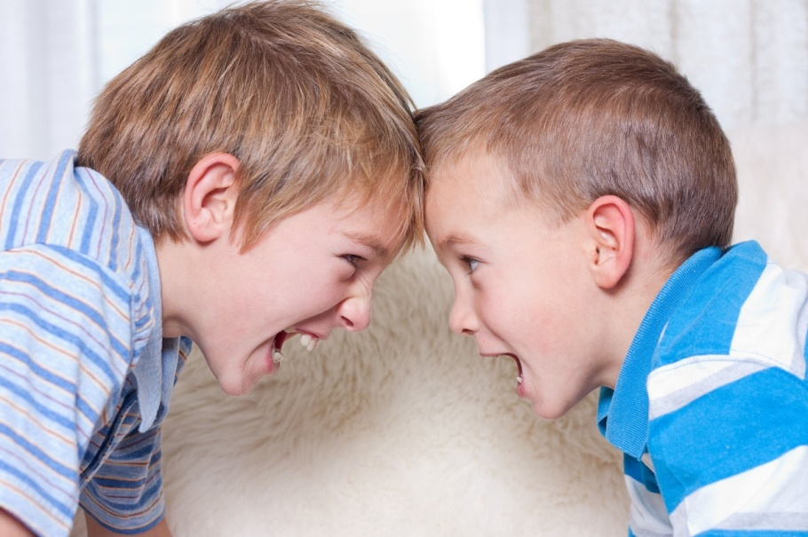
Подготовила :
воспитатель
Поспелова Г.В
Орск
2025 г

Консультация для родителей:
«Агрессивный ребенок - это сегодня не редкость»

Каждый, кто хоть раз общался с детьми, наверное, имел дело с проявлениями детской агрессии. Для взрослых такое детское поведение представляет довольно серьезную проблему: как вести себя, если ребенок сердится, дерется, кусается? При этом говорить, что делать?
В последнее время довольно часто приходится иметь дело с детской агрессией. Создается впечатление, что количество детей с подобным поведением ежегодно увеличивается. Скорее всего, это так и есть. Ведь образ жизни, средства массовой информации, поведение взрослых очень способствуют формированию у ребенка такого способа поведения, когда он постоянно вынужден демонстрировать свою силу, нападать, кричать и ругаться.
Каждый из нас неоднократно сталкивался с проявлением детской агрессии. Ребенок плачет, капризничает, может наговорить нам немало неприятных слов, начать драться или кусаться. Почему это происходит? Ведь порой такое поведение беспричинное и безосновательное. Кажется, что все якобы в порядке, вы с ребенком не ссорились и не наносили ему боль, а в детском саду он еще 5 минут назад со всеми дружил и был мирно настроен. И, вдруг, такая реакция!
Причина детской агрессии существует всегда, потому что ничего не происходит само по себе, все оставляет свой след. Агрессия - не исключение из правил.

Что такое «агрессия»?
Агрессивный - злой, сердитый. Агрессия - это не эмоция, не повод и не установка. Агрессия - это модель поведения. Закладывается она еще в раннем детстве, а иногда - и до рождения малыша.
Представьте себе женщину на последнем месяце беременности, которая, почувствовав изнутри толчки малыша, который растет, замечает сердито: «Прекрати толкаться!» Или другую женщину, которая в этой ситуации погладит свой живот, а в ответ на сигналы, которые посылает ребенок, скажет: «Как ты здорово играешь, малыш! Расти, играй! Старайся только, пожалуйста, в следующий раз не наносить маме такой боли!» Удивительно, но факт: ребенок наши слова слышит, понимает ... и воспринимает как руководство к действию. Поэтому, в первом случае малыш имеет больше шансов стать агрессивным, чем во втором.
Откуда берется агрессия?
Самый яркий пример поведения детям подают родители. Конечно, именно они влияют на детское восприятие мира в первую очередь, поэтому очень важно как папа ведет себя дома, как он относится к маме, не позволяет ли мама во вспышках злобы ссориться, кричать и при этом крушить все вокруг в присутствии ребенка.
Важно и то, как наказывают малыша. Если ребенка бьют, то скорее всего, что он будет вести себя так же с детьми в саду.
Агрессивному поведению дети могут учиться и в процессе общения со сверстниками. В дошкольном возрасте сила имеет особое значение, это своеобразный критерий лидерства. В детской группе сильный - значит главный. Особенно ярко это выражено у мальчиков. Кто самый сильный, тот все может - вот принцип, который часто можно увидеть в действии, наблюдая за общением детей в детском саду. Самое главное, чтобы ребенок получил качественно иной опыт общения (без необходимости постоянно проявлять агрессию)
А если вы оставите все как есть, тогда что ожидает вашего ребенка? Здесь хорошо работает принцип «выживает сильнейший»
И этот вариант ваш ребенок осознает, возьмет за правило что единственно правильное решение выход из ситуации только с помощью кулаков. Но если ваш ребенок не агрессивный, спокойный и менее конфликтный, если малыш уже научился решать и дружить мирно, договариваясь, тогда возможен другой вариант-ребенок будет чувствовать себя некомфортно, станет замкнутым, снизится самооценка.
Мультфильмы или компьютерные игры?
Сколько примеров агрессивного поведения ребенок может усвоить из них? Часто мы не задумываемся о вреде той или иной игры, в которую часами может играть наш ребенок, или сажаем ее перед телевизором, чтобы заняться своими делами, а в это время на экране демонстрируют совсем не детские и не полезны мультфильмы и передачи.
Поэтому тщательно следите за тем, что просматривает ваш малыш. А компьютерные игры следует вообще исключить в столь раннем возрасте, он еще успеет наиграться.
Читайте ребенку книги, энциклопедии, вместе лепите из пластилина, конструируйте и воздвигайте дворцы и крепости, собирайте самолеты и корабли. Что касается выбора мультиков, то согласитесь, что все-таки добрые советские мультфильмы значительно гуманнее современных американских и прежде, чем показать ребенку мультик, просмотрите его сами.

Что еще вызывает агрессию у детей?
Это может быть неприятие родителями собственного ребенка
Если ребенок нежелателен, или один из родителей оставил семью, и тем самым демонстрирует свое равнодушие к малышу, оставляет его. Так, если родители, возможно из-за своей неопытности или незрелости еще не готовы иметь ребенка и не знают, что с ним делать. Или когда в этот момент у родителей на первом месте стоит карьера, а не продолжение рода и забота о потомстве. Ссоры между родителями, ссоры родителей и ребенка, когда семья напоминает дремлющий вулкан готовый вспыхнуть в любую минуту, - все это также заставляет ребенка находиться в постоянном напряжении, его агрессия возникает как способ общения и выход из конфликта.
Когда ребенок не чувствует любви, у него складывается плохое мнение прежде всего о себе, у него снижается самооценка. И если все вокруг твердят, что он хулиган и непослушный, то ему ничего не остается, как вести себя в соответствии с тем, что о нем говорят: шалить, шуметь, ломать и бить все вокруг.
Маленький ребенок только начинает жить и познавать мир. Ему многое не известно, и он только должен познавать его. Мы же, взрослые, являемся проводниками малышей в этот мир. Мы рассказываем ему о том, что его окружает: как нужно ходить, завязывать шнурки, надевать шапку, когда на дворе зима. Но очень часто мы забываем о самом главном - о том, чтобы познакомить ребенка с миром чувств и эмоций. Как же малышу догадаться, что он переживает, или переживает его мама, когда хмурится или улыбается?
Ребенок непосредственно передает свои эмоции, он только приобретает свой первый опыт, и делает свои первые выводы. А вот научить контролировать свое поведение и владеть своими эмоциями - это задача для взрослых.
Очень часто взрослые не догадываются, что их ребенку, чтобы получить внимание и любовь, сначала нужно за них побороться. То есть ребенок осознает: для того, чтобы завоевать внимание, следует сделать что-то такое, что обязательно сработает. Если ребенок кричит, толкает игрушки вокруг, ругает всех, то это обязательно привлечет внимание. Поэтому, еще одной из причин детской агрессии, мы можем назвать недостаток внимания со стороны взрослого.

Как распознать агрессию у ребенка?
Дошкольников можно назвать агрессивными, если они:
- Часто теряют контроль над собой;
- Часто спорят и ссорятся с окружающими;
- Отказываются выполнять просьбы взрослых;
- Могут намеренно вызывать у других чувство злости и раздражения;
- Обвиняют других в своих ошибках и неудачах (могут выливать свой гнев на неодушевленных вещах);
- Часто испытывают чувство злости, гнева и зависти;
- Не способны забыть об обиде, не отплатив должным образом;
- Становятся недоверчивыми и раздражительными.
Может ли агрессия быть полезной?
Иногда взрослые путают агрессивное поведение ребенка с нормальной защитной реакцией в случае опасности. Когда нас обижают, мы защищаемся, или избегаем, уходим от угрозы и обидчика, и это вполне нормальное поведение. Эмоция гнева мобилизует нашу энергию и позволяет принимать меры в целях самозащиты. Можно сказать, что это агрессия со знаком «+». Во-первых, это выход энергии и негативных накопившихся эмоций, во-вторых, это умение защищаться. Самое главное, чтобы ребенок осознавал то, что он делает, что именно сейчас с ним происходит, ведь многие дети не понимают, поэтому не различают свои эмоции и чувства, им очень сложно контролировать себя.
Что такое аутоагрессия?
Значительно лучше, когда ребенок выплескивает свои эмоции, дает выход своей злости. Ведь часто, благодаря нашим строгим запретам, малыш не проявляет своего агрессивного поведения. Ребенок может специально бить себя, нанося себе боли, вести себя так, чтобы вызвать негативную реакцию взрослого.
Такая скрытая агрессия рано или поздно может отразиться на детском здоровье. Мы все понимаем, что когда у нас все внутри кипит - будь то радость или злость - мы должны позволить выйти этому наружу.
Очень опасной является ситуация, когда нет выхода эмоциям, и они обращены на себя. Это так называемая - аутоагрессия. Если мы злимся и не даем выхода своим переживаниям, накапливая их в себе, рано или поздно этим эмоциям придется выйти наружу - это приведет к негативным последствиям.
Агрессия как способ взаимодействия с внешним миром.
Ребенок может провоцировать других детей и взрослых на проявление к нему агрессии, свидетельствует о единственном способе обращения на себя внимания со стороны взрослых и сверстников. Когда ребенок, вместо того, чтобы подойти и попросить игрушку у сверстника, нападает на него, при этом толкнув или ударив, мы должны понимать, чего он хочет.
И в этой ситуации мы, взрослые, также способны помочь нашим детям. Мы должны научить их общаться и дружить. А еще обязательно нужно демонстрировать на своем примере, как можно проявлять доброту, ласку, щедрость.
Поэтому ребенка нужно учить распознавать свои эмоции и эмоции других людей. Проговаривайте каждое чувство, что переполняет вас. Если вы сердитесь, то обязательно сообщите об этом малышу, если видите, что он в ярости, тоже отметьте его эмоцию: «Я вижу, что ты злишься», «Я понимаю, что ты рассердился на меня или на соседского мальчика, и почему?».
Еще одна причина агрессивности у детей.
В период трехлетнего возраста каждый ребенок переживает кризис, что вполне естественно для его нормального психологического развития. Это период осознания своей обособленности, непохожести и неповторимости, когда ребенок пытается защитить и отстоять свое собственное «Я». В этом возрасте дети с удовольствием начинают играть самостоятельно, обижаются, когда взрослые посягают на неприкосновенность их игровых уголков или комнат. В возрасте от 3 ​​до 4 лет взрослые часто имеют дело с проявлениями «немотивированной» с взрослой точки зрения, агрессии, которую можно считать нормой. Агрессивное поведение в этом возрасте часто означает протест, когда ребенка что-то не устраивает, и он хочет это изменить, но пока не знает как. Злость ребенка чаще вызывает бессилие. Ребенок вместо жалоб или пассивной покорности судьбе отдает предпочтение этой реакции. Ребенок борется за независимость и самостоятельность, и поэтому лишние запреты могут даже стать толчком к агрессивному поведению.
Итак, агрессивность - это внешнее проявление, прежде всего внутреннего дискомфорта. Как правило, агрессивным детям свойственна повышенная тревожность, чувство ненужности, несправедливости окружающего мира и неадекватная самооценка (часто занижена).
Бурные злобные реакции маленького «агрессора» является его способом привлечения внимания окружающих к своим проблемам, невозможности справиться с ними в одиночку. Первое, что нужно сделать взрослому, который пытается помочь агрессивному ребенку - это выявить истинную симпатию, принять его как личность, интересоваться его внутренним миром, понимать чувства и мотивы поведения. Старайтесь акцентировать внимание на положительных качествах ребенка и его успехах в преодолении трудностей (как внешних, так и внутренних), учите его этому. Попробуйте сделать все возможное, чтобы вернуть мальчику или девочке самоуважение и положительную самооценку. Если вашими обычными способами взаимодействия для достижения этой цели оказывается недостаточно, то можно использовать специальные игры
Очень важно чувствовать своего ребенка, относиться к нему с пониманием. Помните, если он сердится, значит, у него что-то не так, это своеобразный сигнал о помощи. И задача, нас, взрослых, не наказывать, не оставлять в беде, а помочь и поддержать. Не проходите мимо, если видите разгневанного ребенка, ведь именно сейчас он больше всего нуждается в поддержке взрослого, он неспособен справиться самостоятельно.
Не бойтесь высказываться о своих чувствах и чувства своего ребенка, учите и учитесь сами прислушиваться к себе, распознавать свои переживания, уметь ими владеть!

